Geni@l Klick – Kapitel 2 – LV
_____ / 16 (10) Note: _____
Übung 1
- Lies den Text „Der Weg zur Post“ und antworte kurz auf die Fragen.
____ / 3 (2)
  - Wer diskutiert im Text? (2) _________________ + _________________
  - Wo diskutieren sie in der Stadt? _________________
  - Wie viele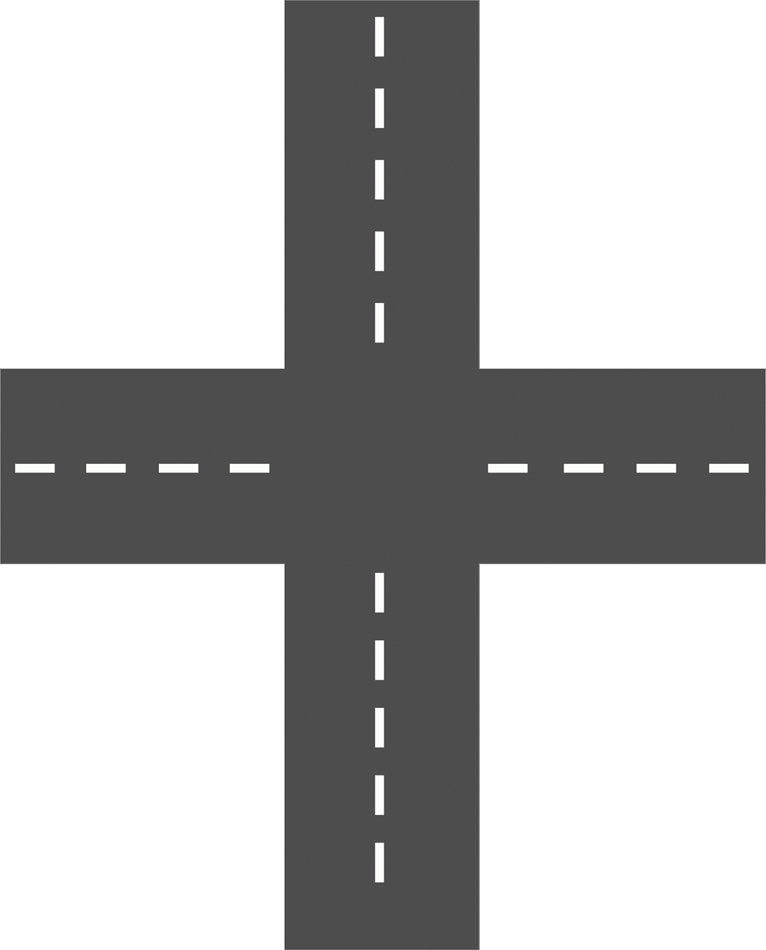gibt es auf dem Weg zur Post? __
- Lies den Text „Der Weg zur Post“ noch einmal und kreuz die richtige Antwort an ().
____ / 3 (2)
  - Vor der Post gibt es (…).
- eine Haltestelle | - keine Haltestelle | - einen Bahnhof
  - Marco (…) zur Post.
- fährt mit dem Bus | - fährt mit der U-Bahn | - geht
  - Auf dem Weg gibt es (…).
- eine 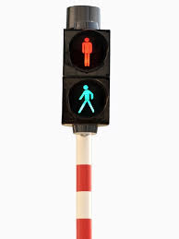 | - nur 2 Stationen | - einen Marktplatz
Der Weg zur Post
Marco möchte eine Postkarte zur Post bringen. Aber wo ist die Post? Im Internet findet Marco die Adresse von der Post nicht. Er muss jemanden fragen. An der Bushaltestelle steht ein alter Mann.
„Entschuldigung, wo ist bitte die Post?“, fragt Marco höflich.
„In der Goethestrasse“, antwortet der alte Mann.
„Muss ich mit dem Bus fahren oder kann ich zu Fuss gehen?“, fragt Marco.
„Dieser Bus hält direkt vor der Post. Sie müssen bei der dritten Station aussteigen“, sagt der alte Mann.
„Ich möchte lieber zu Fuss gehen. Wie komme ich zur Goethestrasse?“, fragt Marco.
„Gehen Sie geradeaus und biegen Sie an der ersten Kreuzung rechts ab. Nach ungefähr 500 Metern kommen Sie an eine Ampel. Dort überqueren Sie die Strasse und biegen nach links in die Schillerstrasse ein. An der nächsten Kreuzung gehen Sie nach rechts in die Goethestrasse. Dort ist die Post.“
„Vielen Dank!“, sagt Marco und geht los.

Übung 2
Lies den Text. Wo passen die Bilder 1-9? Schreib die Nummern an den richtigen Ort auf dem Plan.
 1 Bild passt nicht auf dem Plan! Schreib seine Nummer nicht!
Am Wochenende gehe ich oft ins Kaufhaus. Im Erdgeschoss rechts neben der Tür ist eine Bäckerei. Herr Mehl bäckt das beste Brot und die besten Brötchen in der Stadt. Sie sind so lecker! Meine Lieblingszeitschrift und meine Lieblingszeitung kaufe ich links neben der Tür. Im ersten Stock ganz rechts kann ich shoppen. In der Mitte ist ein Restaurant und neben dem Restaurant gibt es eine Bank. Auf der Bank kann ich sitzen und eine Pause machen. Leider gibt es nur eine Toilette. Das ist im dritten Stock zwischen der Post und der Apotheke. Unter der Post kann ich für die Woche einkaufen. Hier finde ich alles: Wurst, Käse, Bananen, Shampoo usw. Über der Apotheke kann ich Filme sehen, aber nicht kaufen.
1  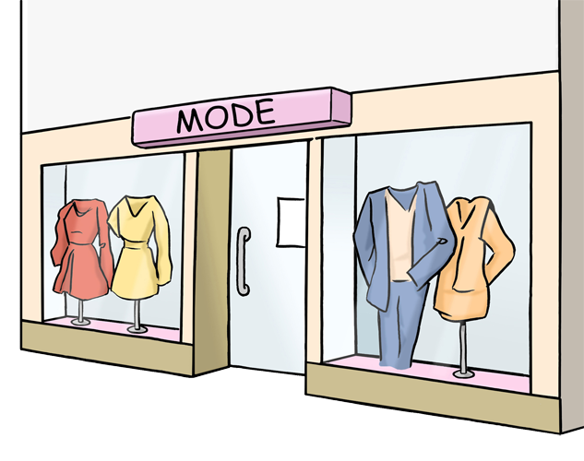 | 2  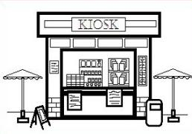 | 3  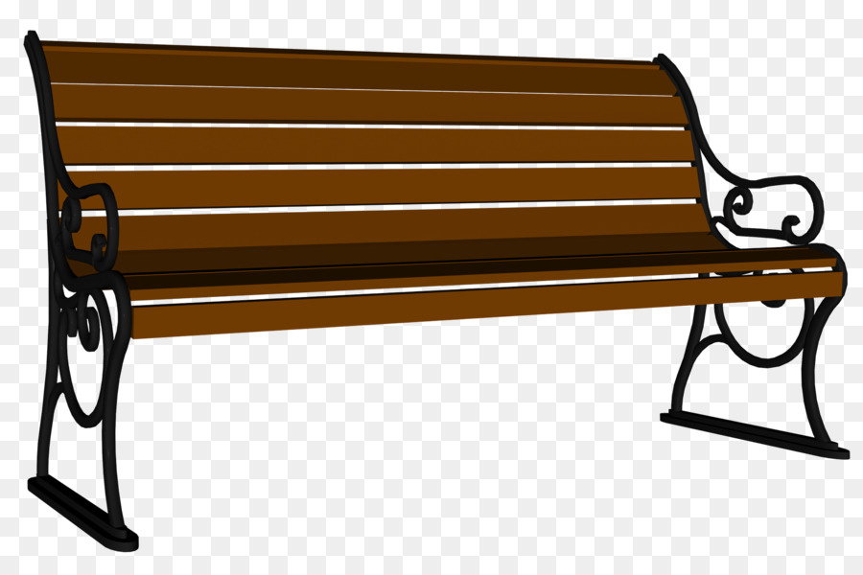
4   | 5  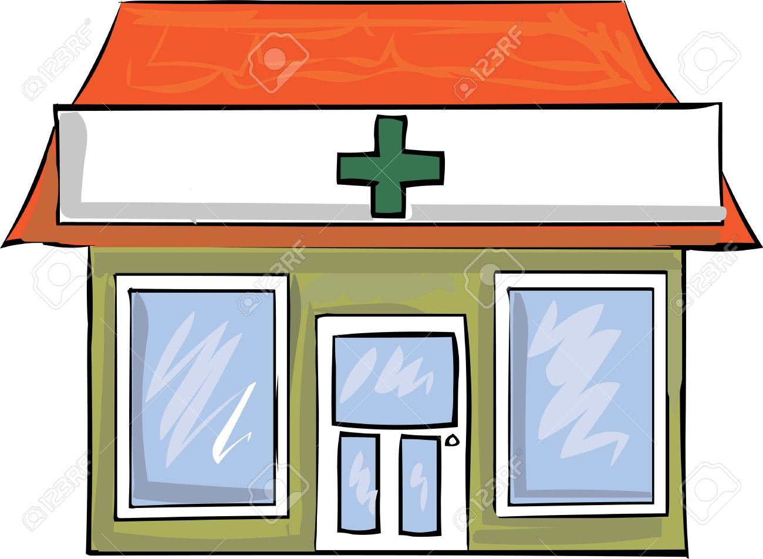 | 6  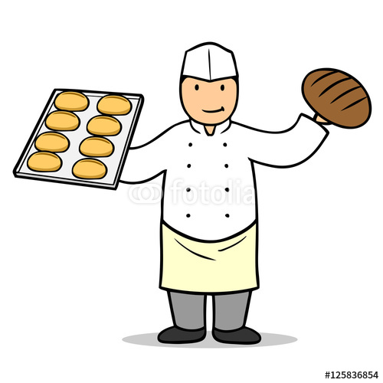
7  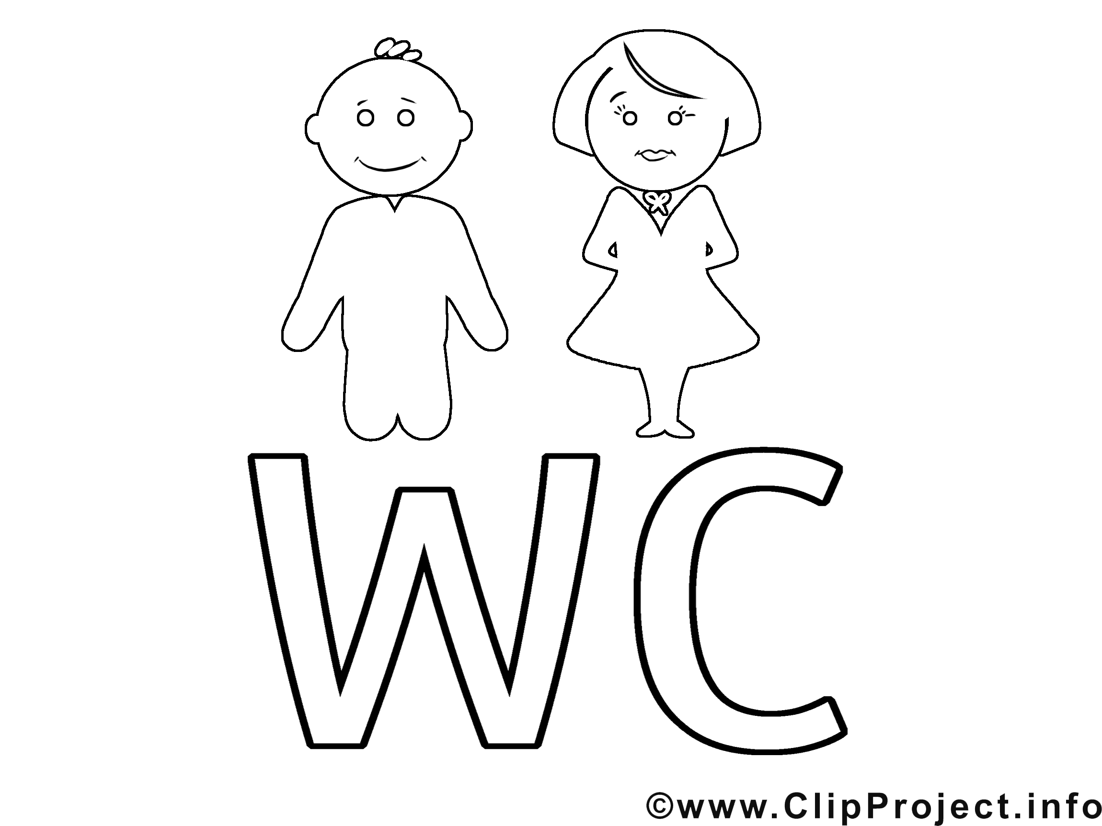 | 8  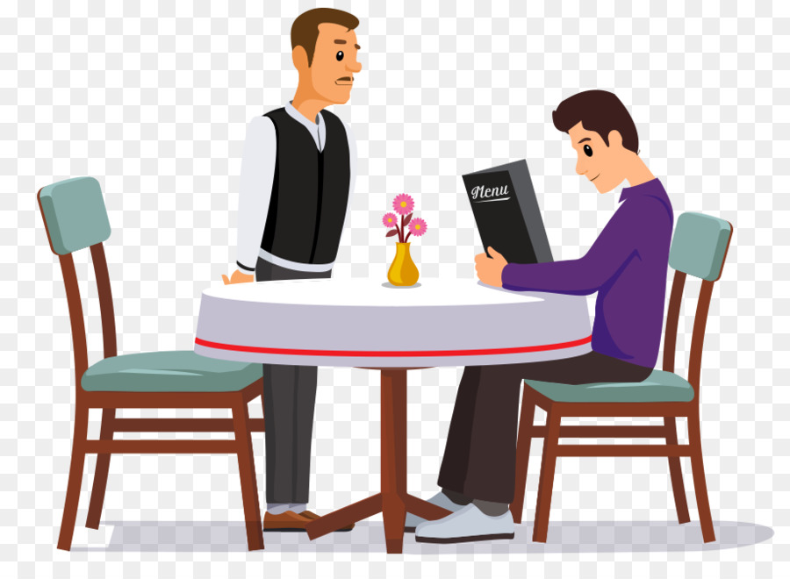 | 9  

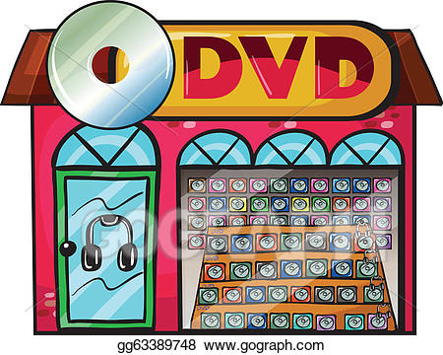 |  | 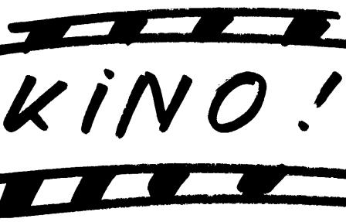
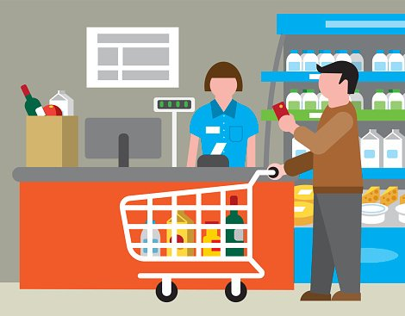 |  | 
 | 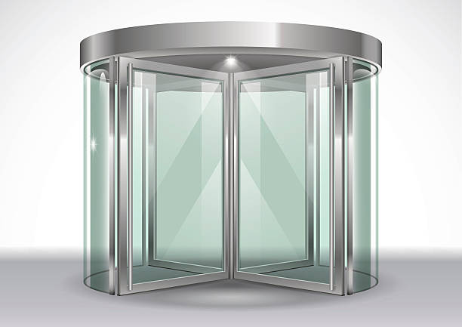

_____ / 5 (3)

Übung 3
Welchem Weg (A-D) passt zu welchem Text (1-5)? Schreib A, B, C, D und
X (=keine Antwort) neben den richtigen Text.
_____ / 5 (3)

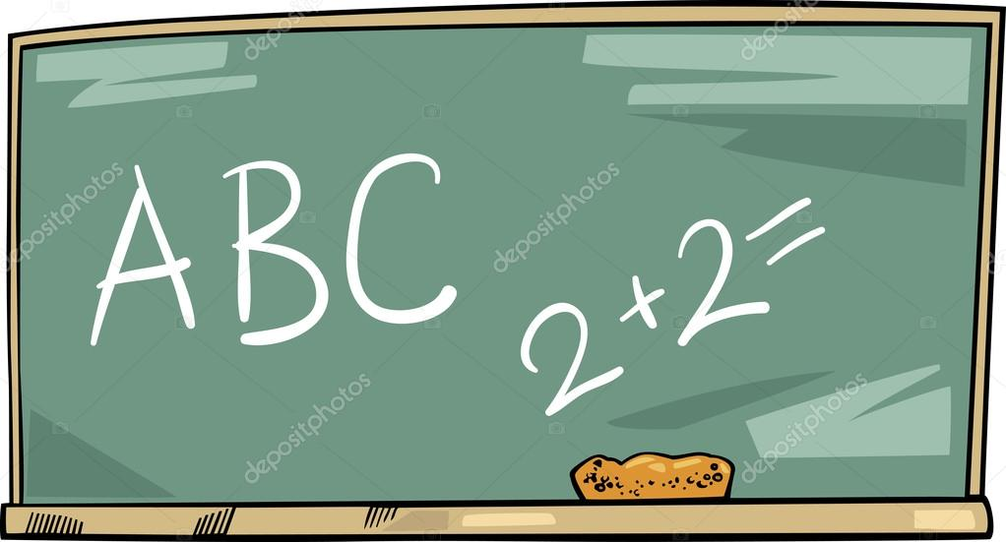
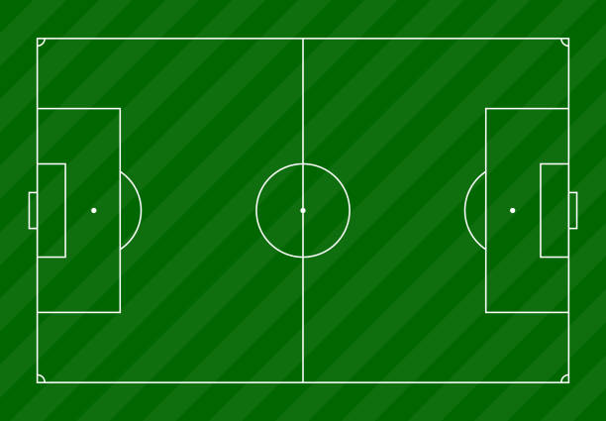
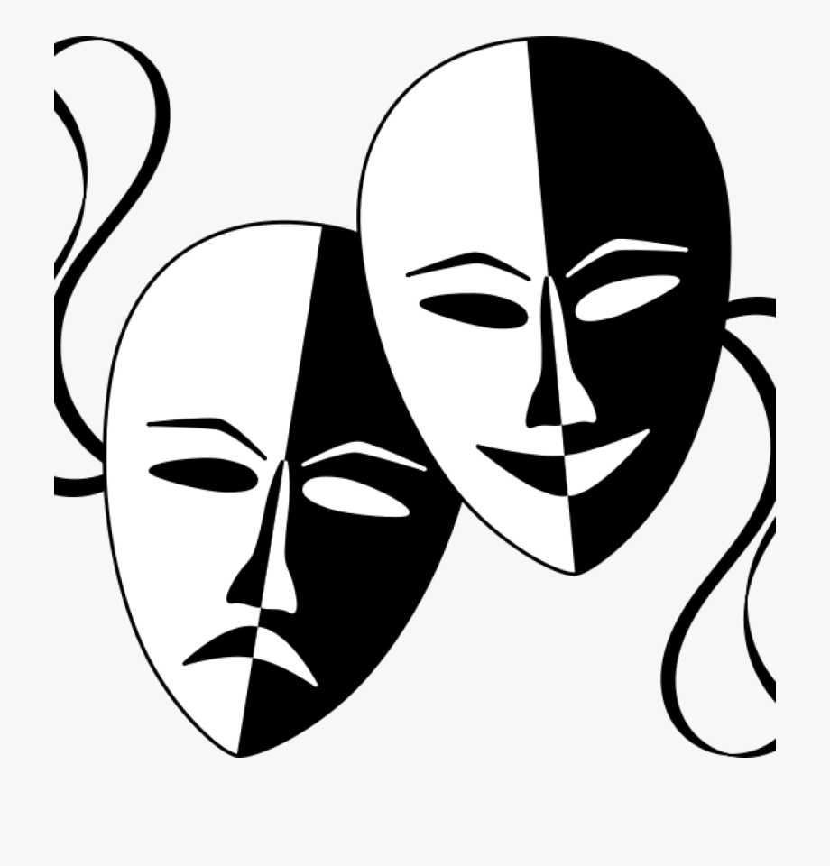
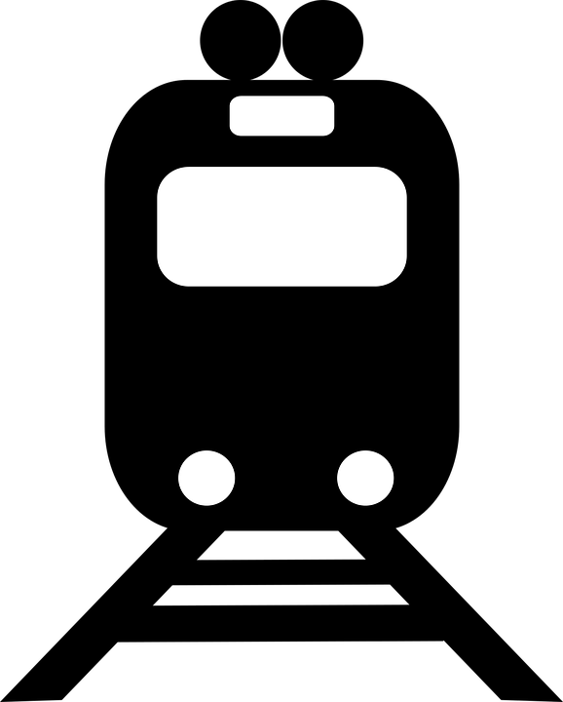

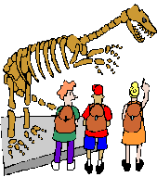

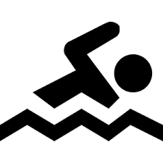
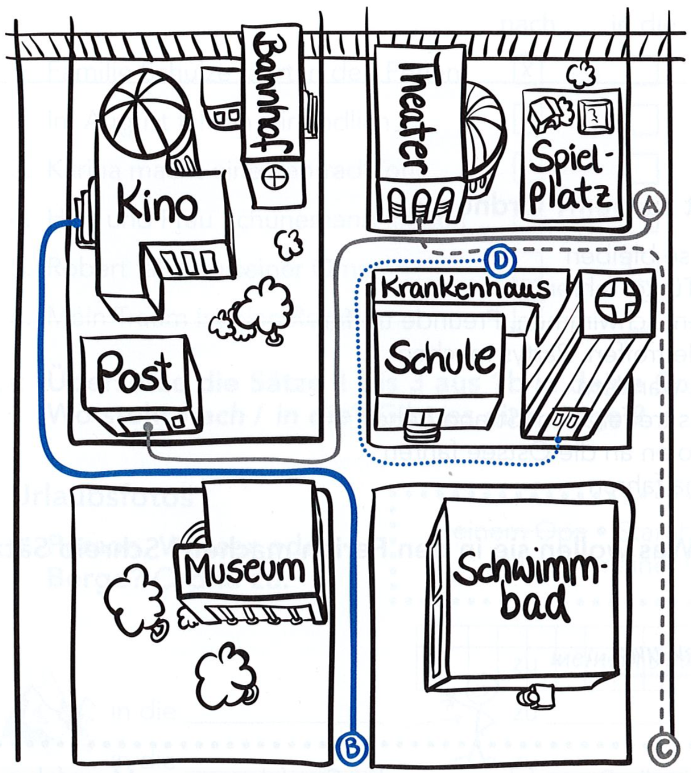
- Du gehst geradeaus zum Museum. Dann gehst du links und dann geradeaus bis zur Post. Dann gehst du rechts. Das Kino ist rechts. __
- Du gehst links und dann geradeaus bis zum Theater. Dann gehst du links und du biegst rechts ab. Dann gehst du geradeaus. Das Spital ist links. __
- Du gehst geradeaus und dann links zur Schule. Dann gehst du links und dann geradeaus. Das Spital ist links. __
- Du gehst rechts und dann geradeaus zum Theater. Dann gehst du links und dann geradeaus. Du siehst links die Schule. Dort gehst du rechts und dann geradeaus. Die Post ist rechts. __
- Du gehst immer geradeaus bis zum Sportplatz. Dann gehst du links und dann weiter geradeaus. Das Theater ist rechts. __

Übung 1
- Lies den Text „Der Weg zur Post“ und antworte kurz auf die Fragen.
____ / 3 (2)
  - Wer diskutiert im Text? (2) Marco + (ein alter) Mann (2 x 0.5 P.)
  - Wo diskutieren sie in der Stadt? (An der Bus)Haltestelle
  - Wie viele gibt es auf dem Weg zur Post? 2
- Lies den Text „Der Weg zur Post“ noch einmal und kreuz die richtige Antwort an ().
____ / 3 (2)
  - Vor der Post gibt es (…).
- eine Haltestelle | - keine Haltestelle | - einen Bahnhof
  - Marco (…) zur Post.
- fährt mit dem Bus | - fährt mit der U-Bahn | - geht
  - Auf dem Weg gibt es (…).
- eine | - nur 2 Stationen | - einen Marktplatz
Der Weg zur Post
Marco möchte eine Postkarte zur Post bringen. Aber wo ist die Post? Im Internet findet Marco die Adresse von der Post nicht. Er muss jemanden fragen. An der Bushaltestelle steht ein alter Mann.
„Entschuldigung, wo ist bitte die Post?“, fragt Marco höflich.
„In der Goethestrasse“, antwortet der alte Mann.
„Muss ich mit dem Bus fahren oder kann ich zu Fuss gehen?“, fragt Marco.
„Dieser Bus hält direkt vor der Post. Sie müssen bei der dritten Station aussteigen“, sagt der alte Mann.
„Ich möchte lieber zu Fuss gehen. Wie komme ich zur Goethestrasse?“, fragt Marco.
„Gehen Sie geradeaus und biegen Sie an der ersten Kreuzung rechts ab. Nach ungefähr 500 Metern kommen Sie an eine Ampel. Dort überqueren Sie die Strasse und biegen nach links in die Schillerstrasse ein. An der nächsten Kreuzung gehen Sie nach rechts in die Goethestrasse. Dort ist die Post.“
„Vielen Dank!“, sagt Marco und geht los.
Übung 2
Lies den Text. Wo passen die Bilder 1-9? Schreib die Nummern an den richtigen Ort auf dem Plan.
1 Bild passt nicht auf dem Plan! Schreib seine Nummer nicht!
Am Wochenende gehe ich oft ins Kaufhaus. Im Erdgeschoss rechts neben der Tür ist eine Bäckerei. Herr Mehl bäckt das beste Brot und die besten Brötchen in der Stadt. Sie sind so lecker! Meine Lieblingszeitschrift und meine Lieblingszeitung kaufe ich links neben der Tür. Im ersten Stock ganz rechts kann ich shoppen. In der Mitte ist ein Restaurant und neben dem Restaurant gibt es eine Bank. Auf der Bank kann ich sitzen und eine Pause machen. Leider gibt es nur eine Toilette. Das ist im dritten Stock zwischen der Post und der Apotheke. Unter der Post kann ich für die Woche einkaufen. Hier finde ich alles: Wurst, Käse, Bananen, Shampoo usw. Über der Apotheke kann ich Filme sehen, aber nicht kaufen.
1 | 2 | 3
4 | 5 | 6
7 | 8 | 9

4 | 7 | 5
3 | 8 | 1
2 |  | 6

_____ / 5 (3) 0.5 P. pro Kästchen

Übung 3
Welchem Weg (A-D) passt zu welchem Text (1-5)? Schreib A, B, C, D und
X (=keine Antwort) neben den richtigen Text.
_____ / 5 (3)

- Du gehst geradeaus zum Museum. Dann gehst du links und dann geradeaus bis zur Post. Dann gehst du rechts. Das Kino ist rechts. B
- Du gehst links und dann geradeaus bis zum Theater. Dann gehst du links und du biegst rechts ab. Dann gehst du geradeaus. Das Spital ist links. X Pas de point si l’élève laisse vide!
- Du gehst geradeaus und dann links zur Schule. Dann gehst du links und dann geradeaus. Das Spital ist links. D
- Du gehst rechts und dann geradeaus zum Theater. Dann gehst du links und dann geradeaus. Du siehst links die Schule. Dort gehst du rechts und dann geradeaus. Die Post ist rechts. A
- Du gehst immer geradeaus bis zum Sportplatz. Dann gehst du links und dann weiter geradeaus. Das Theater ist rechts. C

